Министерство науки и высшего образования Российской Федерации
Федеральное государственное автономное образовательное учреждение высшего образования
«Пермский национальный исследовательский политехнический университет»

Электротехнический факультет
Выпускающая кафедра: информационные технологии и автоматизированные системы (ИТАС)
Направление подготовки: 09.03.04 Программная инженерия

ОТЧЕТ
Лабораторная работа № 9
«Строковый ввод-вывод»
По дисциплине «Основы алгоритмизации и программирования»
Вариант 22

Выполнил студент группы РИС-25-2б
Альметова Дарья Михайловна
Принял: Доц. Полякова О.А.

Пермь 2026
Постановка задачи:
- Скопировать из файла F1 в файл F2 все строки, в которых более 2 слов.
- Определить номер слова, в котором больше всего гласных букв.

Анализ задачи:
- isvowel(char c): функция, возвращающая true, если символ c - гласная буква (учитывая, что используется tolower(c) для приведения символов к нижнему регистру).
- int m = -1: максимальное количество гласных среди всех слов, найденных в файле. Изначально равняется -1. int mv = -1: номер слова с максимальным количеством гласных (нумерация с 1). int t = 0: общее число слов по всему файлу. int wor[50]: массив для хранения номеров слов, у которых есть максимум гласных. int cnt = 0: число слов с максимальным количеством гласных, найденных на данный момент. string s: строка для чтения из файла.
- Основной цикл while для построчного чтения файла. Цикл for пробегает по всем символам строки. Если текущий символ - пробел или достигнут конец строки то: если есть слово (длина > 0), увеличиваем счетчик w. Обновляем start, чтобы начать отсчет следующего слова с следующей позиции. В результате получаем число слов w в строке.
- Если слов больше двух, копируем строку в файл F2.
- Второй цикл для подсчёта гласных в словах и нахождения номера (или номеров) слова, где гласных наибольшее число. Аналогично предыдущему циклу, разделяет строку на слова, пропуская пробелы. Используется substr() для получения слова. Подсчитывает гласные в каждом слове. Обновляет переменные, хранящие максимум и массив слов с этим максимумом.

Блок-схема

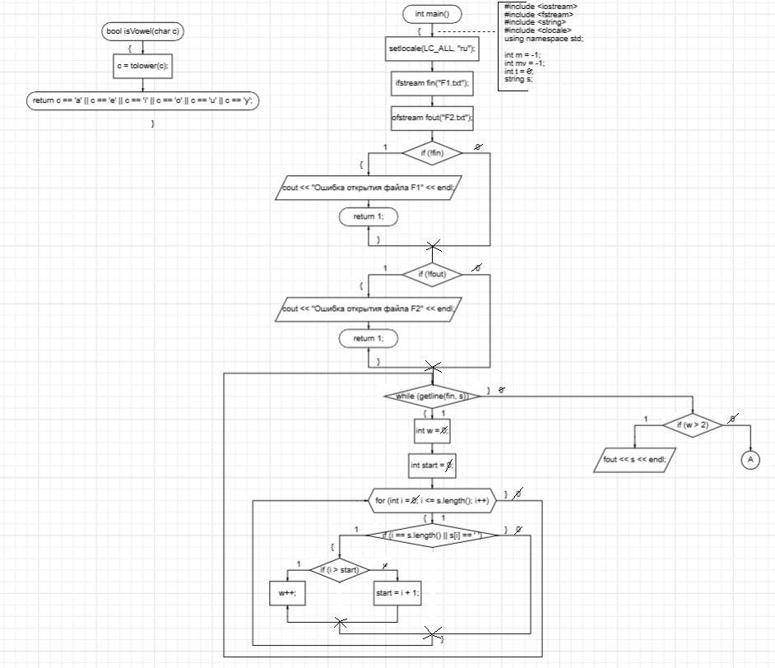
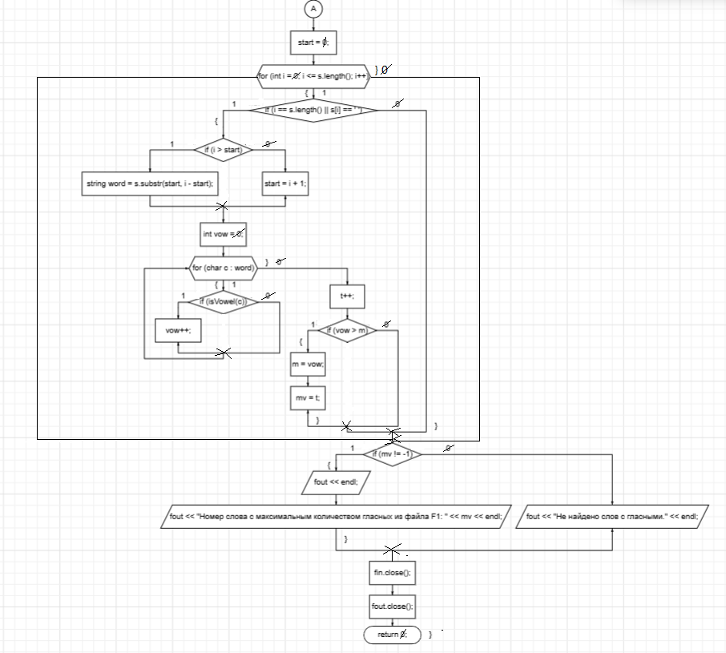

Код
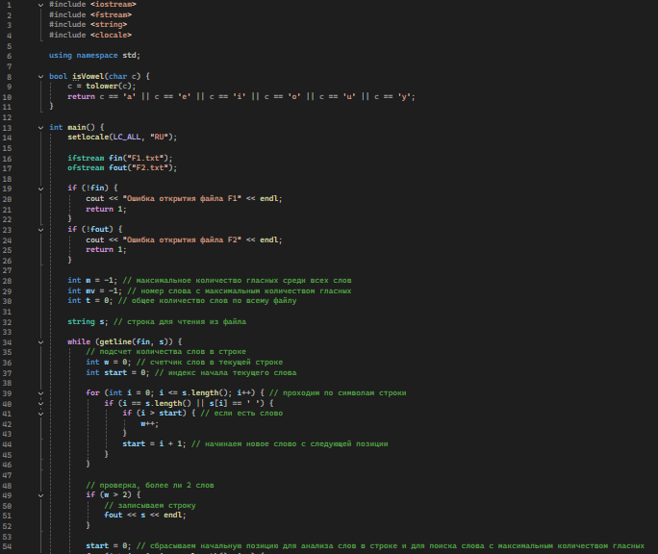
Без учёта, что слов с максимальным количеством гласных может быть несколько.
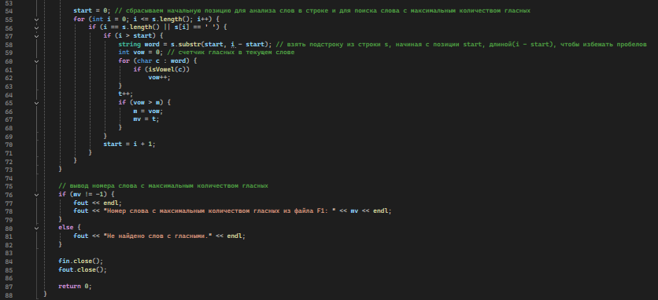
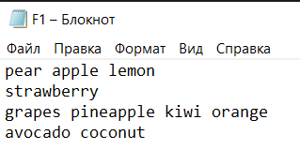
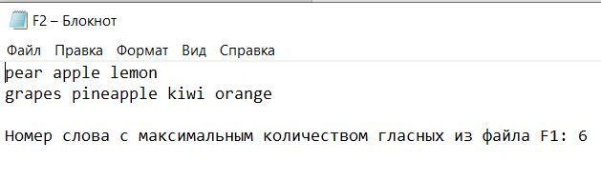
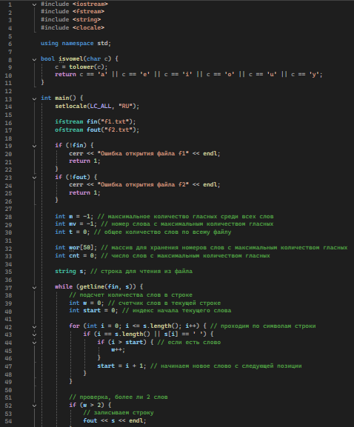
С учётом, что слов с максимальным количеством гласных может быть несколько.

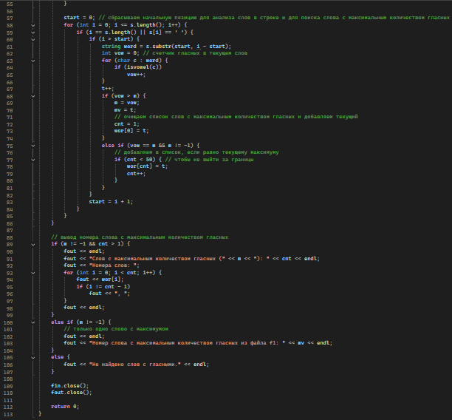
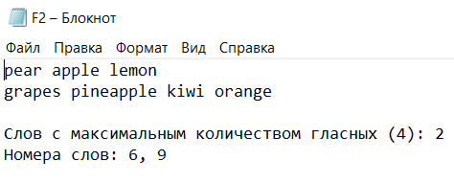

ЗАКЛЮЧЕНИЕ
Использование строкового ввода-вывода и файлов позволяет эффективно обрабатывать большие объемы текста, автоматизировать анализ данных и сохранять результаты для дальнейшего использования или обработки без необходимости ручного ввода.

